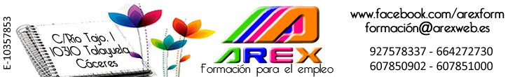

Temario
AUXILIAR ADMINISTRATIVO CONTABLE
• Técnicas Administrativas de oficina:
-Concepto de empresa y tipos
-Documentación administrativa básica
-Ordenación y clasificación de los documentos
-Documentos oficiales
-Documentos mercantiles
-El proceso de compraventa
• Técnicas de administración contable
-Fundamentos de contabilidad
-Conceptos contables básicos
-El Plan General de Contabilidad
-Obligaciones contables (cuentas anuales)
-Auditoría contable
-Cuentas de tesorería
-Operaciones con proveedores
-Inmovilizado material
-Inmovilizado inmaterial
-Operaciones con clientes y deudores
-Gastos de personal-Contabilización de un ejercicio
• Técnicas de administración de tesorería
-Instrumentos de cobro y pago
-Gestión de cobros y pagos
-Cálculo financiero: interés simple e interés compuesto
-Operaciones bancarias de interés simple
-Operaciones bancarias de interés compuesto
• Técnicas de administración fiscal
-El sistema tributario español
-El impuesto sobre la renta de las personas físicas
-El impuesto de sociedades

-El impuesto sobre el valor añadido
-El impuesto sobre actividades económicas
• Técnicas de administración legal-Legislación-Protección de datos
• Gestión de recursos humanos
-La empresa y los trabajadores. Departamento de personal
-Legislación laboral básica
-Convenios colectivos
-Contratos laborales
-Nóminas
-Prestaciones a la Seguridad Social

